Тексерілді:
Білім беру ұйымының атауы
Пәні: |  | Қазақ тілі
Бөлім: |  | Салт-дәстүр және ауыз әдебиеті
Педагогтің аты-жөні:
Күні: |  | 07.03.
Сынып: |  | 2
Сабақтың тақырыбы: |  | № 98 Дара және күрделі зат есім
Оқу бағдарламасына сәйкес оқыту мақсаты: |  | 2.4.2.5 дара және күрделі зат есім,сын есім,сан есім,етістікті анықтау
Сабақтың мақсаты |  | Зат есімнің дара және күрделі анықтай аласың  Сөйлемдерден дара және күрделі зат есімдерді табасың
Құндылықтар |  | Ұлттық мүдде ұлттық мираты,мәдениетін дәріптеу
Сабақтың барысы
Сабақтың кезеңі//  уақыты | Педагогтің әрекеті |  | Оқушының әрекеті |  | Бағалау | Ресурстар
Сабақ  тың басы  5 минут  Өткенді пысықтау  5 минут  Қосымша тапсырма  2минут  Кері байланыс  5 минут  Сабақты қорыту. | Психологиялық ахуалды жақсарту  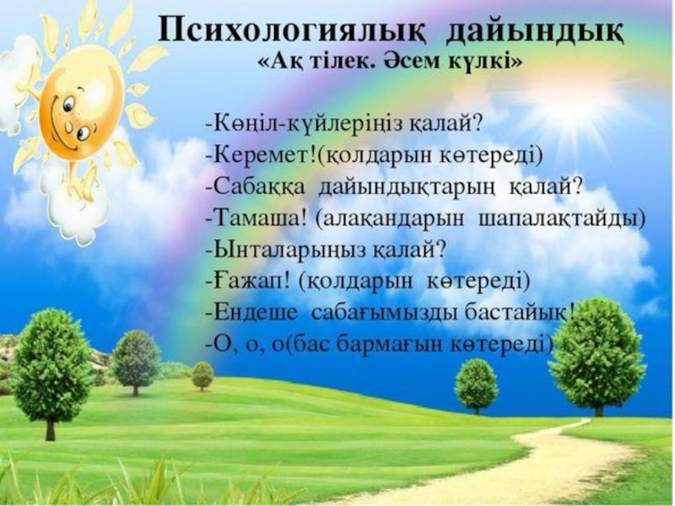  Өткенді пысықтау  (сиқырлы ұяшық)  Көркем жазу  Күйші  Теміржол  Жаңа сабақты ашу.  59-жаттығу. Кестедегі сөздерді оқыту.  Кестедегі сөздерге қарап,дара және күрделі екенін өзің айт  Жаңа тақырып  Зат есім құрамы жағынан екіге бөлінеді дара және күрделі.  Дара зат есім бір сөзден тұрады  Мысалы:Күйші,қой,түйе  Күрделі зат есім екі не одан да көп сөзден тұрады. Мысалы: кемпірқосақ,күнбағыс,теміржол  Кестедегі сөздерге қарап,дара және күрделі екенін өзің айт  ҚЖ:  60-жаттығу.өлеңді түсініп оқы.Қарамен жазылған сөздің дара немесе күрделі екенін ажырат  Жұптық жұмыс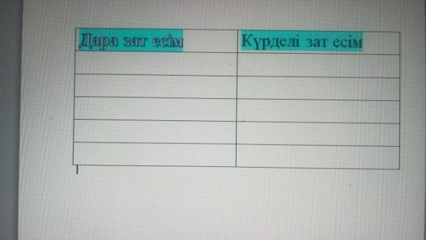  Сергіту сәті  Армандар орындалады ойыны.  61-жаттығу.Көп нүктенің орнына тиісті сөздерді қойып,өлеңді көшіріп жаз.  Қой атасы-.....  Жылқы атасы-.....  Ешкі атасы-.....  Түйе атасы-.....  Сиыр иесі-.....  Керектісөздер:Ойсылқара,Шекшеката  Зеңгібаба,Қамбарата  Өлеңнен күрделі зат есімдерді тап.  Төрт түлік туралы ертегі құрастыр  ЕББҚ тапсырма    Берілген сөздердің ішінен жалқы есімді тап:  Мен Алматы қаласында тұрамын  62-жаттығу. Жаңылтпашты жатқа жаз.  Түйелі ауылдан шұбат іштік,  Шұбаттың шипалығын ұға түстік  Жаңа сабақты бекіту.  Боулинг ойыны  - Дара зат есімді там  ...Сырғалар  ....ағаштар  ....Қарбыздар  ....Жүзік  2.Қүрделі за есімді та  Тасбақа  Қол  Ақ-қара  Ашық  3.Зат есімнің көпше түрін тап  Сыйлық  Қаламдар  Сөмке  Көмір  4.Зат есімнің көпше түрі қандай сұрақтарға жауап береді.  Қанша?неше?  Қандай?қай?  Кім?не?  Кімдер?Нелер?  Үй тапсырмасы 63-жаттығу    Кері байланыс. Білім қоржыны |  | Сабаққа дайындық жасап, жақсы тілектер тілейді.  Сұрақтарға жауап береді  қайталайды  Кестедегі сөдерді ажыратады  Кестегі толтырады  Дара күрделі сөздерді ажыратады  Өлеңді көшіреді  Жаңылтпашты жатқа жазады  Зат есімнің жекеше немесе көпше түрін ажыратады  Жаңылтпашты жатқа жазады  Сұрақтарға жауап береді |  | Мақтап, мадақтап отыру  ҚБ:Домбыра әдісі  Дескриптор:кестедегі сөздерге қарап,дара күрделі екенін ажыратады –1б  ҚБ:Домбыра әдісі  Дескриптор: қарамен жазылған сөзді анықтайды-1Б  ҚБ.:домбыра әдісі  Кестені толтырады-1б  ҚБ:Домбыра әдісі  Дескриптор: Тиісті сөздерді тауып,өлеңді көшіреді-1б  ҚБ:Домбыра әдісі  ҚБ:Домбыра әдісі  Дескриптор:жаңылтпашты жатқа жазады-1б  ҚБ:Домбыра әдісі  Дескриптор:сұрақтарға жауап береді-1б | Суреттер  Интерактивті тақта  Кесте  Оқулық  Оқулық  Интерактивті тақта

